

РУКОВОДСТВО ПО ЭКСПЛУАТАЦИИ
(ПАСПОРТ ИЗДЕЛИЯ)

Пила цепная аккумуляторная ZITREK

GreenSaw 20V

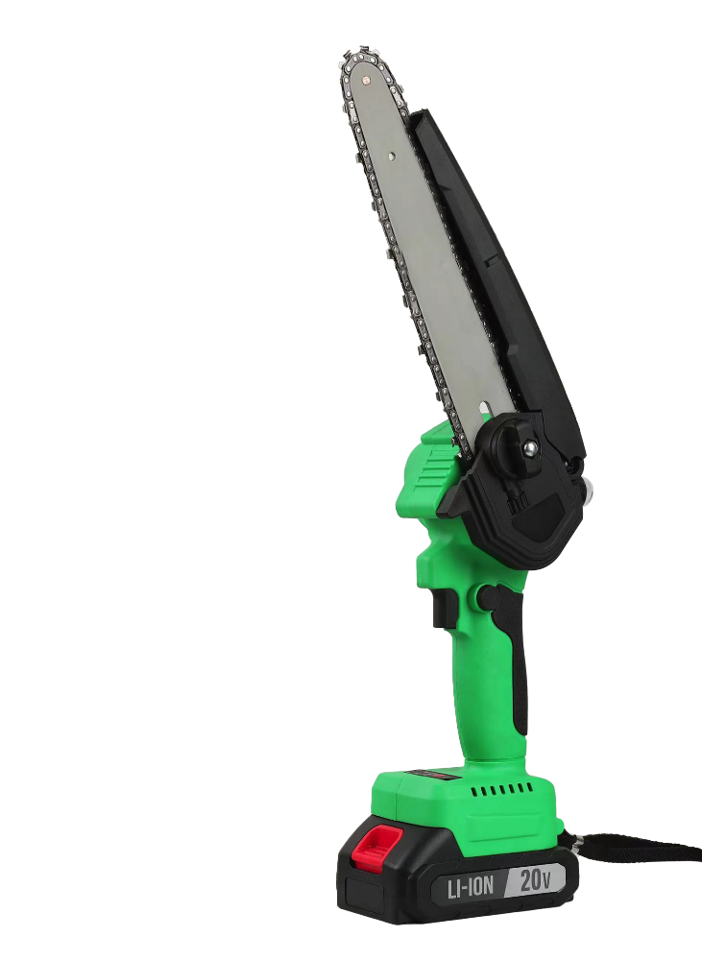

СОДЕРЖАНИЕ

- ВВЕДЕНИЕ
- ТЕХНИЧЕСКИЕ ХАРАКТЕРИСТИКИ И КОМПЛЕКТАЦИЯ
- НАЗНАЧЕНИЕ И ОБЩИЕ ХАРАКТЕРИСТИКИ
- ВНЕШНИЙ ВИД УСТРОЙСТВА
- ИНСТРУКЦИЯ ПО ТЕХНИКЕ БЕЗОПАСНОСТИ ЭКСПЛУАТАЦИИ ИНСТРУМЕНТА
- ОПИСАНИЕ СБОРКИ И РАБОТЫ
- СРОК СЛУЖБЫ И УТИЛИЗАЦИЯ
- УСТРАНЕНИЕ НЕИСПРАВНОСТЕЙ
- ГАРАНТИЙНЫЕ ОБЯЗАТЕЛЬСТВА

ВВЕДЕНИЕ
Настоящее руководство по эксплуатации предназначено для изучения инструмента – пила цепная аккумуляторная (далее – инструмент) и правильной его эксплуатации. В данном руководстве по эксплуатации содержится информация, способствующая длительному и безопасному использованию инструмента.
Производитель оставляет за собой право без дополнительного уведомления вносить в руководство по эксплуатации изменения, связанные с улучшением инструмента.
Внесённые изменения будут опубликованы в новой редакции руководства по эксплуатации.
Перед началом работы с инструментом необходимо внимательно прочитать настоящее руководство по эксплуатации.
Начав работу с инструментом, покупатель подтверждает, что ознакомился с настоящим руководством по эксплуатации инструмента и берет ответственность за последствия нарушения положений настоящего руководства: правил техники безопасности, эксплуатации, хранения и утилизации инструмента.

ТЕХНИЧЕСКИЕ ХАРАКТЕРИСТИКИ
Модель | 082-1858 | 082-1858-1
Тип АКБ | Li-Ion
Напряжение АКБ, В | 20
Емкость АКБ, мАч | 4000 |  | 4000 и 2000
Кол-во АКБ, шт | 1 |  | 2
Время зарядки АКБ, ч | 2-2,5
Длина шины, дюйм | 8 (200 мм)
Скорость вращения цепи, м/с | 10.5
Ширина паза, мм | 1.1
Шаг цепи, дюйм | 1/4"
Кол-во звеньев цепи | 45
Двигатель | Бесщеточный
Количество скоростных режимов | 1

КОМПЛЕКТАЦИЯ
Артикул | Комплектация
082-1858 | 1шт цепная пила, 1шт шина, 1шт цепь, 1шт АКБ, 1шт зарядное устройство, 1шт масленка, 1шт руководство по эксплуатации, 1шт коробка
082-1858-1 | 1шт цепная пила, 1шт шина, 1шт цепь, 2шт АКБ, 1шт зарядное устройство, 1шт масленка, 1шт руководство по эксплуатации, 1шт коробка

НАЗНАЧЕНИЕ И ОБЩИЕ ХАРАКТЕРИСТИКИ
Инструмент предназначен для пропилов в древесине и пластмассе.
Инструмент предназначен для непродолжительных работ в бытовых условиях, в районах с умеренным климатом, с характерной температурой от -10˚С до +40˚С, относительной влажностью воздуха не более 80% и отсутствием прямого воздействия атмосферных осадков и чрезмерной запыленности воздуха.
Во избежание перегрева двигателя соблюдайте следующий режим эксплуатации: 10-15 минут работы, затем 10 минут перерыва.
Настоящий паспорт безопасности содержит самые полные сведения и требования, необходимые и достаточные для надежной, эффективной и безопасной эксплуатации инструмента.
В связи с непрерывной деятельностью по усовершенствованию конструкции изделия изготовитель оставляет за собой право вносить в нее незначительные изменения, не отраженные в настоящем паспорте безопасности и не влияющие на эффективную и безопасную работу инструмента.
Внимательно изучите настоящее руководство по эксплуатации. Изученная информация позволит Вам научиться правильно вводить в эксплуатацию инструмент и позволит избежать ошибок и опасных ситуаций.
К эксплуатации изделия допускаются только лица, достигшие совершеннолетия; имеющие навыки и/или представление о принципах работы и оперирования инструментом; находящиеся в трезвом состоянии; не под действием лекарств, вызывающих сонливость и/или снижение концентрации внимания; не имеющие заболеваний, вызывающих подобные состояния, а также иных противопоказаний для работы с инструментом.

ВНЕШНИЙ ВИД ИНСТРУМЕНТА*
Инструмент состоит из пластмассового корпуса с расположенным в нем двигателем постоянного тока с планетарным редуктором. Питание электродвигателя происходит от съемной аккумуляторной батареи, которая поставляется в комплекте.
Внимание!
В данном инструменте источником питания служит аккумуляторная батарея. Срок службы и безопасность эксплуатации аккумуляторной батареи зависит от строго соблюдения условий эксплуатации.

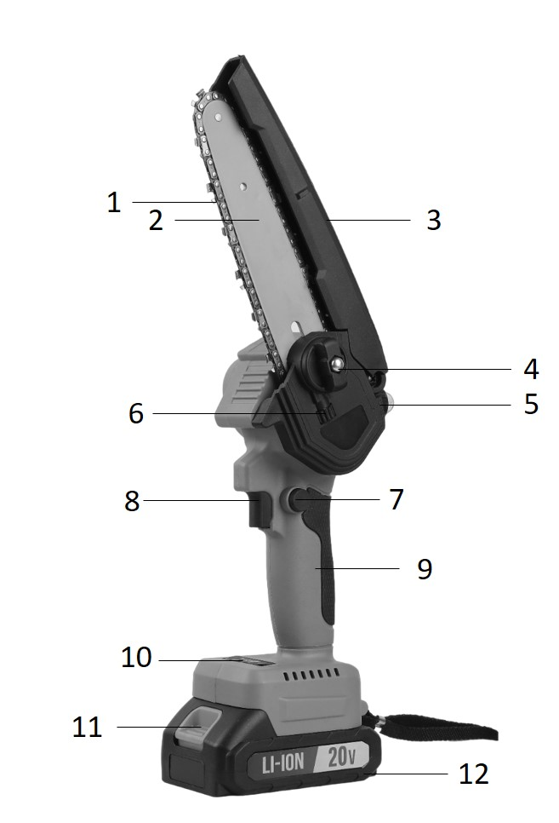

- Цепь
- Шина
- Защитный кожух
- Фиксатор шины
- Крышка масляного бака с кнопкой подачи масла
- Барашек ручного натяжения цепи
- Предохранитель
- Пусковой курок
- Рукоятка
- Панель включения с индикатором заряда
- Кнопка высвобождения аккумулятора
- Аккумулятор

*может отличаться от рисунка

ИНСТРУКЦИЯ ПО ТЕХНИКЕ БЕЗОПАСНОСТИ
ЭКСПЛУАТАЦИИ ИНСТРУМЕНТА
Данный инструмент относится к категории садового электроинструмента и является оборудованием повышенной опасности.
Ознакомьтесь и строго соблюдайте нижеописанные правила техники безопасности.
Используйте инструмент только по его прямому назначению, указанному в руководстве по эксплуатации.
Вовремя проводите необходимое обслуживание. Любое изменение или модификация инструмента запрещается, так как это может привести к поломке и/или травмам.
Проверка инструмента
- Каждый раз перед использованием инструмента необходимо произвести его наружный осмотр на предмет целостности и отсутствия повреждений, надежности крепления узлов и деталей.
Внимание!
Не допускается работа при любых неисправностях инструмента! Отключите инструмент от источника электропитания (батареи) перед проведением любых регулировок, технического обслуживания, или при хранении.

Ус

тановленных данным паспортом.

Безопасность рабочего места
- Убедитесь в безопасности рабочего места: оно должно быть чистым и хорошо освещённым.
- Плохое освещение и захламление рабочего места могут привести к несчастным случаям.

Рабочая форма
- Используйте защитный головной убор при работе с инструментом.
- Используйте средства индивидуальной защиты органов дыхания при работе с пылеобразующими материалами.
- Всегда носите защитные очки.
- Не надевайте слишком большую широкую одежду при работе с инструментом.
- Надевайте защитные перчатки.

Использование и уход
- Держите руки на безопасном расстоянии от движущихся деталей механизма.
- Избегайте попадания любых частей тела в движущиеся детали инструмента во время выполнения рабочих операций.
- Не оставляйте ручной электроинструмент без присмотра во время работы механизма.
- Запрещено работать инструментом под воздействием алкоголя или лекарств, которые могут повлиять на скорость вашей реакции.
- Не работайте с инструментом, когда Вы устали или не имеете возможности контролировать рабочий процесс.
- Будьте внимательны весь период работы.
- Запрещается использовать едкие химические вещества и жидкости для чистки инструмента.
- Не прилагайте излишних усилий к инструменту.
- Не пользуйтесь инструментом с неисправным выключателем. Любой инструмент с неисправным выключателем опасен и должен быть отремонтирован.
- Перед выполнением регулировок, сменой принадлежностей или хранением инструмента всегда отключайте его от аккумулятора во избежание риска случайного включения инструмента.
- Используйте инструмент, принадлежности, приспособления и насадки в соответствии с данными инструкциями и в целях, для которых он предназначен, учитывая при этом условия и вид выполняемой работы. Использование электроинструмента не по назначению может привести к возникновению опасной ситуации.

Электробезопасность (при использовании з/у)
- Вилка зарядного устройства должна соответствовать сетевой розетке. Никогда не вносите никаких изменений в конструкцию розетки. При использовании инструмента с заземлением не используйте переходники. Розетки и вилки, не подвергавшиеся изменениям, снижают риск поражения электрическим током.
- Не подвергайте инструмент воздействию дождя или влаги. Попадание воды в инструмент повышает риск поражения электрическим током.
- Аккуратно обращайтесь со шнуром питания зарядного устройства. Никогда не используйте шнур питания для переноски, перемещения или извлечения вилки из розетки. Располагайте шнур на расстоянии от источников тепла, масла, острых краев и движущихся деталей. Поврежденные или запутанные сетевые шнуры увеличивают риск поражения электрическим током.

Использование инструмента, работающего на аккумуляторах, и уход за ними
- Заряжайте аккумулятор только зарядным устройством, указанным изготовителем. Зарядное устройство, подходящее для одного типа аккумуляторов, может привести к пожару при его использовании с другим аккумуляторным блоком.
- Используйте инструмент только с указанными аккумуляторными блоками. Использование других аккумуляторных блоков может привести к травме или пожару
- Когда аккумуляторный блок не используется, храните его отдельно от металлических предметов, таких как скрепки, монеты, ключи, гвозди, шурупы или другие небольшие металлические предметы, которые могут привести к короткому замыканию контактов аккумуляторного блока. Короткое замыкание контактов аккумуляторного блока может привести к ожогам или пожару.
- При неправильном обращении из аккумуляторного блока может потечь жидкость. Избегайте контакта с ней. В случае контакта с кожей промойте место контакта обильным количеством воды. В случае попадания в глаза обратитесь к врачу. Жидкость из аккумуляторного блока может вызвать раздражение или ожоги.
- Обслуживание инструмента должно проводиться только квалифицированным специалистом по ремонту и только с использованием идентичных запасных частей. Это позволит обеспечить безопасность электроинструмента.

Аккумуляторный блок
- Перед использованием аккумуляторного блока прочитайте настоящее руководство и предупреждающие надписи на зарядном устройстве, аккумуляторном блоке и инструменте, работающем от аккумуляторного блока.
- Не заряжайте негерметичные аккумуляторные блоки.
- Аккумуляторный блок зарядки должен быть подключен к сети с напряжением, соответствующим напряжению, указанному в технических характеристиках. Пониженное напряжение может привести к перегрузке инструмента.
- Не производите заряд аккумуляторного блока во взрывоопасной атмосфере, например, в присутствии легковоспламеняющихся жидкостей, газов или пыли, а также рядом с легковоспламеняющимися материалами. Нагрев аккумуляторного блока при зарядке создает опасность возникновения пожара.
- При зарядке аккумуляторного блока убедитесь, что он находится в хорошо проветриваемом помещении. Аккумуляторный блок может нагреваться в процессе зарядки.
- Избегайте избыточной зарядки аккумуляторов. Время зарядки аккумуляторного блока ограниченно и не должно превышать 30 минут после полной зарядки. Полная зарядка аккумуляторов определяется индикатором. Если индикатор горит зеленым, это значит, что зарядка завершилась и аккумулятор можно доставать.
Если по истечении 3-х часов с момента начала зарядки аккумуляторного блока индикатор не горит зеленым, это говорит о неисправности аккумуляторного блока и его дальнейшая зарядка создает опасность возникновения пожара или взрыва.
Внимание!
Не оставляйте без присмотра аккумуляторный блок и зарядные устройства во время зарядки.

- Держите аккумуляторный блок на безопасном расстоянии от источника тепла. Запрещается оставлять аккумуляторный блок на длительное время в местах воздействия высоких температур (под прямыми солнечными лучами, вблизи обогревателей или там, где температура превышает 45°C). Максимально допустимая температура аккумуляторной батареи 40°C. Нагрев аккумуляторного блока создает опасность возникновения пожара или взрыва.
- Не допускайте попадания на аккумуляторный блок воды или дождя. Замыкание контактов аккумуляторного блока между собой может привести к возникновению большого тока, перегреву, возможным ожогам и даже разрыву блока.
- Не роняйте и не ударяйте аккумуляторный блок. Не используйте аккумулятор, если он падал или подвергался ударам.
- Заряжайте аккумуляторный блок до того, как он полностью разрядится. В случае потери мощности при эксплуатации инструмента, прекратите работу и зарядите аккумуляторный блок.
- Никогда не заряжайте полностью заряженный аккумуляторный блок. Перезарядка сокращает срок службы блока.
- Не храните аккумуляторный блок (аккумулятор) в разряженном состоянии. Заряжайте сразу после разрядки. На хранение аккумулятор нужно убирать с зарядом в 50% и каждые 1-2 месяца доставать и подзаряжать.
- Хранить инструмент и аккумуляторный блок необходимо по отдельности.

Нарушение техники безопасности или неправильное использование данного инструмента могут привести к серьезным травмам создать опасность возникновения пожара или взрыва.

Примечание:
Хранить инструмент необходимо в закрытых или других помещениях с естественной вентиляцией, где колебания температуры и влажность воздуха существенно меньше, чем на открытом воздухе в районах с умеренным и холодным климатом, при температуре не выше +40°С и не ниже -50°С, относительной влажности не более 80% при +25°С, что соответствует условиям хранения 5 по ГОСТ 15150-89.
Транспортировать инструмент можно любым видом закрытого транспорта в упаковке производителя или без нее, с сохранением изделия от механических повреждений, атмосферных осадков, воздействия химически-активных веществ и обязательным соблюдением мер предосторожности при перевозки хрупких грузов, что соответствует условиям перевозки 8 по ГОСТ 15150- 89.

ОПИСАНИЕ СБОРКИ И РАБОТЫ
Установка и снятие аккумуляторного блока
ВНИМАНИЕ! Аккумуляторный блок перед первым использованием следует полностью зарядить с помощью зарядного устройства, поставляемого в комплекте с инструментом.
Внимание!
Перед установкой аккумуляторного блока проследите, чтобы инструмент был выключен. Установка аккумуляторного блока во включенный инструмент может привести к несчастному случаю.

- Чтобы установить аккумуляторный блок, совместите его контактную часть с отверстием в корпусе и вставьте до упора. Аккумуляторный блок должен защелкнуться в корпусе, издав характерный щелчок.
- Не применяйте силу при вставке аккумуляторного блока. Если аккумуляторный блок не вставляется с легкостью, значит, он вставлен неправильно.
- Чтобы снять аккумуляторный блок, отсоедините его от инструмента, нажав на кнопку высвобождения аккумулятора.
Зарядка аккумулятора
- Для зарядки аккумулятора подключите зарядное устройство в розетку с переменным током 220В, 50Гц. При этом должен загореться индикатор, показывающий подключение питания к зарядному устройству.
- Подсоедините зарядное устройство к аккумуляторной батарее. Зарядное устройство и аккумулятор могут нагреваться в процессе зарядки. Это нормальная ситуация, которая не свидетельствует о неисправности.
- По завершении зарядки вытащите аккумулятор, отключите зарядное устройство от сети.
Советы по обеспечению макс. срока службы аккумулятора:
- Заряжайте аккумулятор до того, как он полностью разрядится.
- В случае потери мощности при эксплуатации инструмента, прекратите работу и зарядите аккумуляторный блок.
- Никогда не заряжайте полностью заряженный аккумуляторный блок. Перезарядка сокращает срок службы блока.
- Подключение аккумулятора к зарядному устройству без включения в сеть сокращает срок его службы.
- Отключайте зарядное устройство от сети, если оно не используется.
- Заряжайте аккумуляторный блок при комнатной температуре в пределах от 10 ˚C до 40 ˚C. Перед зарядкой дайте горячему аккумуляторному блоку остыть.
- Не накрывайте зарядное устройство с аккумулятором в процессе зарядки, избегайте в процессе заряда длительного прямого попадания солнечных лучей или расположения в непосредственной близости от источников тепла.
Не допускайте полной разрядки аккумулятора. При необходимости произведите зарядку аккумуляторной батареи

Установка шины и цепи
Вращая фиксатор шины (4) против часовой стрелки, снимите крышку. Наденьте пильную цепь на шину и уложите каждое звено в паз шины.
Внимание!
Убедитесь в правильности расположения цепи.

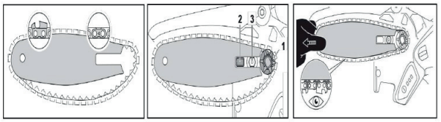
- Установите шину на несущий болт. Расположите шину максимально близко к ведущей звезде и наденьте цепь на ведущую звезду.
- Переместите шину с цепью в крайнее левое положение и установите крышку.
- Создайте требуемое натяжение у пильной цепи, используя барашек ручного натяжения (5). Вращая фиксатор шины (4), надежно зафиксируйте крышку (без применения инструмента).
От руки свободно протащите цепь по шине. Убедитесь, что цепь легла ровно и правильно в паз на шине, а также, что ничего не препятствует ее движению.
ПРИМЕЧАНИЕ: Натяжение цепи установлено верно, если в середине шины цепь можно оттянуть на 2-3 мм двумя пальцами, и при этом цепь можно протянуть вдоль шину вручную. Если цепь не вращается, значит, натяжение слишком сильное. Если натяжение слишком слабое, то цепь будет провисать снизу шины. При установке новой цепи проверяйте ее натяжение перед каждым использованием пилы. Натяжение цепи непосредственно влияет на производительность и срок ее службы.
Внимание!
Регулярно проверяйте натяжку цепи в процессе работы. Перед проверкой необходимо извлечь аккумулятор из инструмента.

Очистка от древесной пыли
Большинство проблем с направляющей шиной можно предотвратить, просто поддерживая цепную пилу в хорошем состоянии. Рекомендуется провести тщательную очистку после нескольких применений. С помощью торцовочного ключа откройте крышку направляющей пластины и удалите скопившуюся древесную пыль.
Обрезка сучьев и подрезка деревьев
Внимание!
Никогда не залезайте на крону дерева для обрезания сучьев. Не стойте на лестницах, платформах, на бревне или в любом положении, в котором вы можете потерять равновесие или контроль над пилой.

- Начинайте обрезать ветви и сучья у основания поваленного дерева и двигайтесь к верхушке. Маленькие сучки удаляйте одним распилом.
- Будьте готовы к отдаче. Остерегайтесь изогнутых, а также напряженных веток. Постарайтесь, чтобы вас не ударило веткой или пилой, когда напряжение древесных волокон пропадет.
- Убирайте ветки с места работы, чтобы не споткнуться о них впоследствии.
- По окончании работы отведите пилу от рабочей зоны.
- Для отключения пилы отпустите выключатель. Дождитесь полной остановки цепи.
- Отсоедините аккумулятор от изделия и произведите техническое обслуживание электроинструмента.
Заточка цепи
Качество распила дерева в основном зависит от того, насколько острая цепь. Убедитесь, что цепь заточена как показано на рисунках:
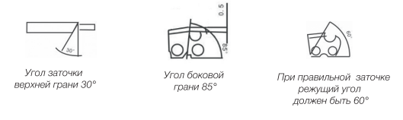
Затачивание делают «от себя», параллельно отметке — риске, которая есть на всех зубьях. Косая риска — это указатель угла заточки. Усилия и число движений должны быть равномерными на каждом зубце.
Оптимальное число движений — три. Держите напильник (не входит в комплект) под правильным углом. Линия корректировки угла заточки верхней грани, нанесенная на обойму напильника, должна быть параллельна цепи.
Напильник должен выступать над верхней гранью на 1/5 своего диаметра. Периодически стачивайте ограничитель пропила, чтобы глубина резания оставалась неизменной.
Включение/выключение
Чтобы включить электроинструмент, нажмите сначала на кнопку включения инструмента на панели (9).
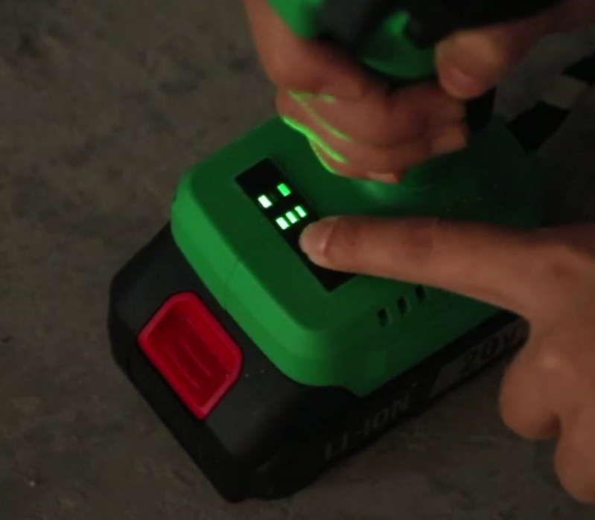
Затем нажмите на кнопку блокировки, а затем на пусковой включатель и удерживайте его нажатым. Пока инструмент включен, кнопку блокировки можно отпустить. Чтобы выключить инструмент, отпустите пусковой переключатель, а затем выключите панель (9).
Смазка пильной цепи
Пильную цепь необходимо смазывать перед каждым использованием пилы и после её очистки, используя масло для смазки пильных цепей и шин.
Для того, чтобы пополнить масляный бак:
- Выключите изделие и извлеките аккумулятор;
- Очистите направляющую шину;
- Открутите крышку масляного бака (5) и залейте масло.
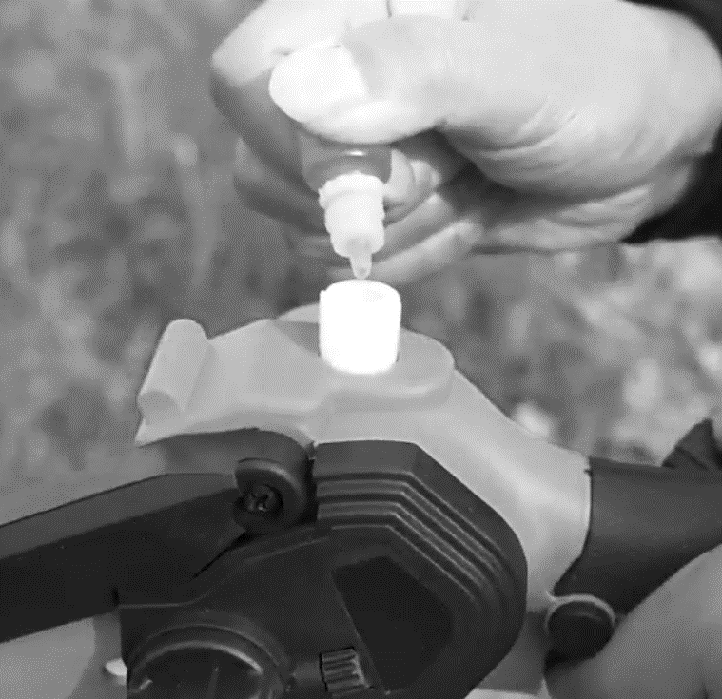
- Закрутите крышку масляного бака.
- Сделайте 4-5 нажатий на кнопку подачи масла, расположенную на крышке бака, чтобы масло распределилось по цепи. Если масло подается на цепь, значит все сделано правильно.
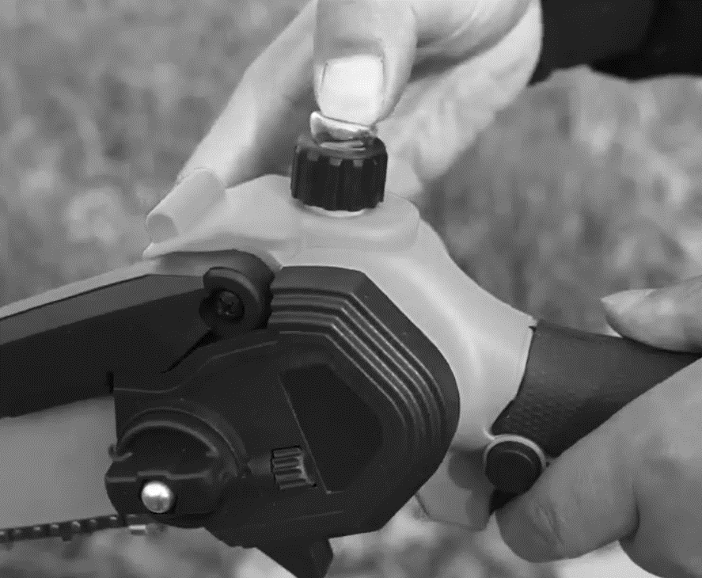
- Установите аккумулятор на место и включите пилу.
- Инструмент готов к работе.

При заклинивании пильной цепи или пильной шины:
- Выключите инструмент.
- Извлеките аккумулятор.
- Расширьте распил при помощи клина, уменьшая нагрузку на пильную шину. Не используйте пильную шину в качестве рычага.
- Начните новый распил.
Внимание!
Начинайте работу с инструментом только после того, как полностью соберёте и проверите его в соответствие с указаниями данного руководства по эксплуатации.

Чистка
- Отсоедините батарейный блок от устройства перед выполнением работ по техническому обслуживанию или очистке.
- Защитные элементы, вентиляционные отверстия и корпус двигателя всегда должны быть свободны от пыли и других загрязнений.
- Протрите устройстве влажной тканью или продуйте его сжатым воздухом низкого давления.
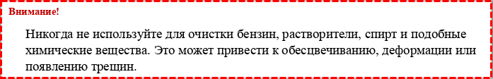
- Не погружайте инструмент в воду и не мойте его из шланга. Не допускайте попадания внутрь него какой-либо жидкости. Не мойте с помощью мойки высокого давления.

СРОК СЛУЖБЫ И УТИЛИЗАЦИЯ
При соблюдении требований, указанных в настоящем руководстве по эксплуатации и в гарантийном талоне, срок службы товара составляет 3 года.
По окончании срока службы возможно использование инструмента по назначению, если его состояние отвечает требованиям безопасности и инструмент не утратил свои функциональные свойства.
Не выбрасывайте инструмент, а также комплектующие и составные детали в бытовые отходы! Отслуживший свой срок инструмент должен утилизироваться в соответствии с Вашими региональными нормативными актами по утилизации электроинструментов и аккумуляторных батарей.
За подробной информацией о пунктах по сбору электроинструментов и аккумуляторных батарей обращайтесь в свой административный округ, в местную службу по переработке отходов или в магазин, в котором был куплен инструмент.

УСТРАНЕНИЕ НЕИСПРАВНОСТЕЙ
Возможные неисправности
Неисправность | Вероятная причина
Одновременное сгорание якоря и статора | Работа с перегрузкой электродвигателя.
Сгорание якоря с оплавлением изоляционных втулок. | Работа с перегрузкой электродвигателя.
Сгорание статора с одновременным оплавлением изоляционных втулок якоря. | Работа с перегрузкой электродвигателя.
Коррозия деталей изделия. | Небрежное обращение с инструментом при работе и хранении.
Проникновение внутрь инструмента жидкостей частиц строительных смесей, материалов | Небрежное обращение с инструментом при работе и хранении.
Механическое повреждение корпуса, узлов, деталей | Небрежное обращение с инструментом при работе и хранении.
Сильное загрязнение инструмента как внешнее, так и внутреннее | Небрежное обращение с инструментом при работе и хранении.

Возможные неисправности и методы их устранения
Неисправность | Вероятная причина | Действия по устранению
Двигатель не включается | АКБ разряжен | Зарядите АКБ
Двигатель не включается | Неисправен выключатель | Обратитесь в специализированный сервисный центр для ремонта
Повышенная вибрация, шум | Неисправны подшипники | Обратитесь в специализированный сервисный центр для ремонта
Повышенная вибрация, шум | Износ зубьев ротора или шестерни | Обратитесь в специализированный сервисный центр для ремонта
Появление дыма и запаха горелой изоляции | Неисправность обмоток ротора или статора | Обратитесь в специализированный сервисный центр для ремонта
Двигатель перегревается | Загрязнены окна охлаждения электродвигателя | Прочистите окна охлаждения электродвигателя, предварительно отключив инструмент от аккумуляторной батареи
Двигатель перегревается | Электродвигатель перегружен | Снимите нагрузку и в течение 2-3 минут обеспечьте работу инструмента на холостом ходу при максимальных оборотах
Двигатель перегревается | Неисправен ротор | Обратитесь в специализированный сервисный центр для ремонта
Двигатель работает, но пильная цепь не двигается | Цепь соскочила с ведущей звездочки или порвалась | Установите цепь на звездочку
Двигатель работает, но пильная цепь не двигается | Срезались зубья передачи вращения с двигателя на звездочку | Обратитесь в сервисный центр для ремонта или замены
Двигатель работает, но пильная цепь не двигается | Сработала защита от заклинивания цепи или перегрева изделия | Исключите причины заклинивания и перегрузки изделия, дайте ему остыть
Двигатель работает, но пильная цепь не двигается | Одна или обе батареи разрядились до срабатывания защиты от глубокого разряда | Поставьте батареи на зарядку
Двигатель работает, но пильная цепь не двигается | Срабатывание термозащиты батареи | Дождитесь остывания батареи
Двигатель работает, но пильная цепь не двигается | Неисправность выключателя, двигателя или контроллера | Обратитесь в сервисный центр для ремонта или замены

Батарея быстро разряжается | Интенсивный режим работы, работа с максимальной нагрузкой | Измените режим работы, снизьте нагрузку
Батарея быстро разряжается | Недостаточный заряд батареи из-за малого времени зарядки | Увеличьте время зарядки, дождитесь полного заряда
Батарея быстро разряжается | Недостаточный заряд из-за снижения емкости батареи | Замените батарею
Батарея быстро разряжается | Недостаточный заряд из-за срабатывания термозащиты батареи (при использовании постороннего зарядного устройства) | Используйте прилагаемое зарядное устройство
Батарея быстро разряжается | Длительное хранение батареи в разряженном состоянии | Замените батарею
Батарея быстро разряжается | Внутреннее замыкание в батарее | Замените батарею
Результат или скорость пиления неудовлетворительные | Пиление на низких оборотах | Увеличьте обороты двигателя
Результат или скорость пиления неудовлетворительные | Цепь плохо натянута | Натяните цепь
Результат или скорость пиления неудовлетворительные | Цепь затуплена | Заточите или замените пильную цепь
Результат или скорость пиления неудовлетворительные | Низкий заряд батареи | Зарядите АКБ

Ошибки пользователя, ведущие к отказам
Действия, ведущие к отказу | Признак | Последствия
Перегруз | Повышенная температура корпуса, редуктора | Одновременный выход из строя статора, ротора
Продолжительная работа без перерывов на охлаждение | Повышенная температура корпуса, редуктора | Выход из строя статора, ротора

ГАРАНТИЙНЫЕ ОБЯЗАТЕЛЬСТВА

Гарантийный срок эксплуатации инструмента составляет 12 месяцев со дня продажи розничной сетью (магазином). Если инструмент эксплуатировался в коммерческих целях (профессионально), срок гарантии составляет 1 месяц со дня продажи.

Гарантийный ремонт осуществляется при соблюдении следующих условий:
1. Наличие кассового чека.
2. Предоставление неисправного инструмента в комплекте с аккумуляторным блоком и зарядным устройством в чистом виде.

Гарантийное обслуживание не предоставляется:
- На инструмент, у которого неразборчив или изменен серийный номер (при наличии);
- На последствия самостоятельного ремонта, разборки, чистки и смазки инструмента в гарантийный период (не требуемые по инструкции эксплуатации), о чем свидетельствуют, например, заломы на шлицевых частях крепежа корпусных деталей;
- На последствия самостоятельного ремонта, разборки и ненадлежащей чистки зарядного устройства;
- На неисправности, возникшие в результате несообщения о первоначальной неисправности;
- На инструмент, который эксплуатировался с нарушениями инструкции по эксплуатации или не по назначению;
- На повреждения, дефекты, вызванные внешними механическими воздействиями, воздействием агрессивных средств и высоких температур или иных внешних факторов, таких как дождь, снег, повышенная влажность и др.;
- На неисправности, вызванные попаданием в инструмент инородных тел, небрежным или плохим уходом, повлекшими за собой выход из строя инструмента;
- На неисправности, возникшие вследствие перегрузки, повлекшие за собой выход из строя двигателя или других узлов и деталей, а также вследствие несоответствия параметров электросети номинальному напряжению;
- На неисправности, вызванные использованием неоригинальных запасных частей и принадлежностей;
- На недостатки изделий, возникшие вследствие эксплуатации с не устраненными иными недостатками;
- На недостатки изделий, возникшие вследствие технического обслуживания и внесения конструктивных изменений лицами, организациями, не являющимися авторизованными сервисными центрами;
- На естественный износ изделия и комплектующих в результате интенсивного использования;
- На такие виды работ, как регулировка, чистка, смазка, замена расходных материалов, а также периодическое обслуживание и прочий уход за изделием, оговоренным в Руководстве (Инструкции по эксплуатации);
- Предметом гарантии не является неполная комплектация изделия, которая могла быть обнаружена при продаже изделия;

Гарантия не распространяется комплектующие и составные детали, являющиеся расходными и быстроизнашивающимися, к которым относятся:
- оснастка (сменные принадлежности), входящие в комплектацию или устанавливаемые пользователем, например, шина, цепь и прочая сменная оснастка;
-аккумуляторные блоки.

Перечень сервисных центров Вы можете посмотреть на сайте: https://z3k.ru/service/
Перейти по ссылке можно, отсканировав QR код:

Экспортер/Изготовитель: NANTONG CHANGE ELECTRIC TOOLS CO., LTD / НАНЬТУН ЧЕЙНДЖ ИЛЕКТРИК ТУЛЗ КО., ЛТД.
Адрес экспортера/изготовителя: LVSI INDUSTRIAL AREA, QIDONG CITY, JIANGSU PROVINCE, CHINA / ЭЛВИЭСАЙ ИНДАСТРИАЛ АРЕА, ГОРОД ЦИДУН, ПРОВИНЦИЯ ЦЗЯНСУ, КИТАЙ
Импортер/Организация, уполномоченная принимать претензии: ООО «ДЕКО ЕВРОПА»
Адрес импортера: 107078, Москва г, Новорязанская ул, дом 18
Тел. +7 (905) 518-81-22
E-mail: info@z3k.ru
Сделано в Китае
Дата производства указана на индивидуальной упаковке.
Изделие соответствует требованиям:
ТР ТС 010/2011 «О безопасности машин и оборудования»;
ТР ТС 020/2011 «Электромагнитная совместимость технических средств».
ТР ЕАЭС 037/2016 «Об ограничении применения опасных веществ в изделиях электротехники и радиоэлектроники».

